Роль положительного примера родителей в воспитании детей
19.12.2012 18:58
СВЕТЛАНА Н
ХИТЫ: 3376
РОДИТЕЛИ И ДЕТИ
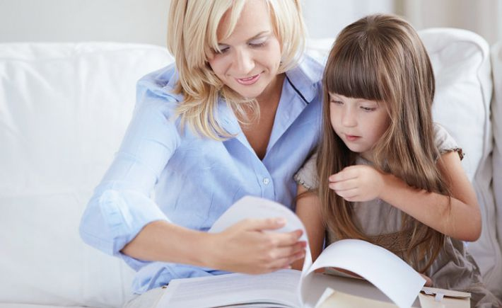
Поступки говорят больше, чем слова.
Английская пословица.
Дети естественным образом наблюдают и повторяют то, что делают другие люди, в особенности их родители. По сути дела, именно сильно развитая способность подражать чужим действиям учит их, как поступать в той или иной ситуации. Дети воспроизводят типы поведения и эмоции, которые видят в повседневной жизни. Для успеха воспитания огромное значение имеет положительный пример. Если родители хотят видеть своих детей наделенными определенными личностными качествами и добродетелями, то самый эффективный путь - развить эти черты в самих себе в качестве образцов для подражания. Дети непроизвольно стараются во всем походить на своих родителей, даже если последние не всегда желали бы этого. Всем нам свойственно ошибаться, но нужно стремиться самим поступать в соответствии с теми принципами, которые мы хотим преподать своим детям.
Если родители хотят видеть своих детей наделенными определенными личностными качествами и добродетелями, то самый эффективный путь - развить эти черты в самих себе в качестве образцов для подражания
Если родители неизменно вежливы и добры по отношению к детям и друг к другу, в любой момент готовы прийти на помощь своим близким, то дети, как правило, учатся вести себя точно так же. Находясь в атмосфере взаимной любви, они учатся любить. Если старшие имеют обыкновение благодарить друг друга и выражать признательность за самые обычные вещи, дети тоже приобретают умение ценить простую доброту и уважение. Всегда внимательно выслушивайте своих детей и помогайте им разрешать возникающие проблемы: этим вы увеличите вероятность того, что и они, в свою очередь, с таким же вниманием и участием отнесутся к вам в тот момент, когда вы будете чем-либо расстроены.
Позволяя себе повышать голос и идти на конфронтацию, вы научите ваших детей вести себя аналогично. Если вы недостаточно терпеливы и постоянно кричите на них, вместо того чтобы общаться уважительно, то они, вероятнее всего, также будут склонны терять терпение и стараться добиться своего при помощи крика, легко проявляя неуважение к окружающим. Конечно, сдерживать свой гнев получается далеко не всегда, но те родители, которые позволяют себе кричать ежедневно или много раз в неделю, добиваются в конечном итоге того, что дети перестают подчиняться окрикам, а вместе с этим перенимают у родителей привычку раздражаться.
Всегда внимательно выслушивайте своих детей и помогайте им разрешать возникающие проблемы: этим вы увеличите вероятность того, что и они, в свою очередь, с таким же вниманием и участием отнесутся к вам в тот момент, когда вы будете чем-либо расстроены
В повседневной жизни родители должны всегда поступать честно, а не только призывать к этому на словах. Привычка говорить неправду с целью избежать неприятностей или сгладить напряженную ситуацию обычно приводит к тому, что дети тоже начинают вести себя нечестно. Попросив своего ребенка сказать кому-либо по телефону, что вас нет дома, вы убеждаете его в том, что лгать не только можно, но и полезно. Будьте щепетильны в отношении денег, никогда не приносите домой вещей, которые вам не принадлежат. Найдя потерянную ценность или любой другой предмет, всегда честно пытайтесь отыскать его владельца. Не нарушайте правил и не жульничайте в играх и состязаниях. Несоблюдение этих простых установок может научить вашего ребенка обманывать и присваивать себе чужое.
Привычка говорить неправду с целью избежать неприятностей или сгладить напряженную ситуацию обычно приводит к тому, что дети тоже начинают вести себя нечестно
Сделайте одним из основных жизненных принципов необходимость всегда держать свое слово и выполнять обещания. Нарушая данное вами слово, вы подаете ребенку пример безответственности и даже непорядочности по отношению к людям. Понятия честности и благородства включают также умение признавать свои ошибки. Просите прощения всякий раз, когда вы проявили излишнюю грубость, чересчур строго выговорили своему ребенку за что-либо, поступили несправедливо или кого-нибудь обидели - ребенок только почувствует к вам уважение и поймет, насколько важно уметь отвечать за каждую свою ошибку.
Если вы не хотите, чтобы ваши дети пристрастились к алкоголю или сигаретам, прежде всего сами избавьтесь от своих вредных привычек. Все остальное - требования, угрозы, просьбы, уговоры - влияет на выбор детей гораздо меньше. Если вы не отказываетесь от своих пристрастий, помимо привычки слепо подражать вам дети приобретут искаженное понимание об этих пагубных пристрастиях и их месте в жизни. Например, позволяя себе принимать чрезмерные дозы спиртного и на следующий день страдать от похмелья, вы приучаете своих детей к мысли о том, что подобные злоупотребления являются своеобразной формой разрядки и дозволенным развлечением, которое свойственно жизни взрослого.
Если вы не хотите, чтобы ваши дети пристрастились к алкоголю или сигаретам, прежде всего сами избавьтесь от своих вредных привычек. Все остальное - требования, угрозы, просьбы, уговоры - влияет на выбор детей гораздо меньше
Сознательное отношение родителей к своим домашним обязанностям помогает привить его и их детям. Людям, которые пренебрегают работой по дому или ссорятся из-за ее распределения, гораздо труднее приучить к ней своих детей, чем тем, кто изо дня в день выполняет ее спокойно и радостно, не делая из этого проблемы.
http://5psy.ru/roditeli-i-deti/rol-polojitelnogo-primera-roditeleie-v-vospitanii-deteie.html

